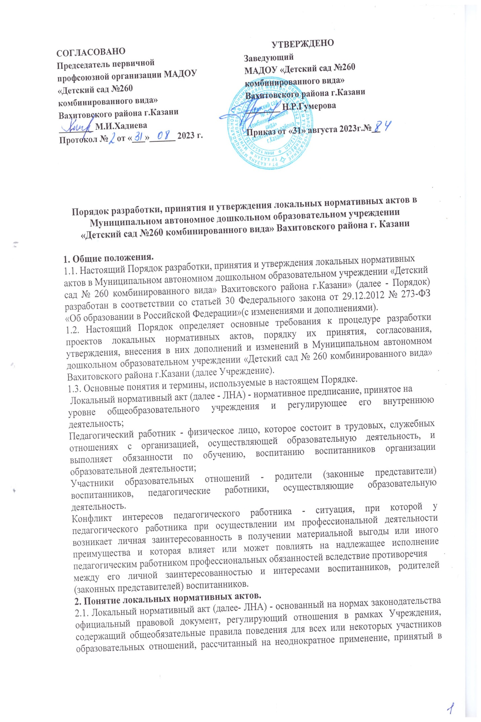
установленном порядке соответствующим компетентным органом управления Учреждения и утвержденный приказом заведующей Учреждением.
2.2. Нормы (правила), установленные ЛНА, предназначены для регулирования образовательной, производственной, управленческой, финансовой, кадровой и иной функциональной деятельности внутри Учреждения.
2.3. Локальные акты издаются по основным вопросам организации и осуществления образовательной деятельности МАДОУ «Детский сад № 260» , в том числе по вопросам, регламентирующим правила приема обучающихся, режим занятий обучающихся, формы,
периодичность и порядок текущего контроля, мониторинга достижений обучающихся, порядок и основания перевода, отчисления и восстановления обучающихся, порядок оформления возникновения, приостановления и прекращения отношений между образовательной организацией и обучающимися и (или) родителями (законными представителями) несовершеннолетних обучающихся.
2.4. Локальные акты, соответствующие всем требованиям законодательства РФ и РТ,
являются обязательными к исполнению всеми участниками образовательных отношений.
2.5. Нормы локальных актов, ухудшающие положение обучающихся или работников ДОУ по и сравнению с положением, установленным законодательством об образовании, трудовым законодательством либо принятые с нарушением установленного порядка, не применяются и подлежат отмене ДОУ.
2.6. Локальные акты МАДОУ «Детский сад № 260» утрачивают силу (полностью или в отдельной части) в следующих случаях:
- вступление в силу акта, признающего данный локальный акт утратившим силу;
- вступление в силу локального акта большей юридической силы, нормы которого
противоречат положениям данного локального акта;
- признание судом или иным уполномоченным органом государственной власти
локального акта ДОУ противоречащим действующему законодательству.
2.7. Локальный акт МАДОУ «Детский сад № 260» , утративший силу, не подлежит исполнению.
3. Виды локальных нормативных актов.
3.1. В соответствии с Уставом деятельность МАДОУ «Детский сад № 260» регламентируется следующими видами локальных актов: положения, решения, приказы, распоряжения, инструкции, должностные инструкции, правила, порядок. Представленный перечень видов локальных актов не является исчерпывающим.
3.2.Локальные акты МАДОУ «Детский сад № 260» могут быть классифицированы:
а) на группы в соответствии с компетенцией ДОУ:
1. Локальные нормативные акты, регламентирующие управление образовательной организацией
- Положение об общем собрании работников МАДОУ «Детский сад № 260»
- Положение о педагогическом совете МАДОУ «Детский сад № 260»
- Положение об общем родительском собрании МАДОУ «Детский сад № 260»
- иные ЛНА
2. Локальные нормативные акты, регламентирующие организационные аспекты
деятельности образовательной организации:
- Положение о порядке приема детей в дошкольную образовательную организацию
МАДОУ «Детский сад № 260»
- Порядок приема детей с ограниченными возможностями здоровья на обучение в
образовательную организацию по адаптированной основной образовательной программе
- Правила внутреннего распорядка воспитанников дошкольной образовательной
организации (режим дня)
- Положение о порядке пользования лечебно-оздоровительной инфраструктурой,
объектами культуры и объектами спорта образовательной организации
- иные ЛНА
3. Локальные нормативные акты, регламентирующие особенности организации образовательного процесса:
- Положение о формах обучения в МАДОУ «Детский сад № 260»
- Положение о языке (языках) образования организации, осуществляющей образовательную деятельность, по реализуемым ею образовательным программам
- Положение о порядке разработки и утверждения образовательных программ образовательной организации
- Положение о порядке разработки и утверждения программы развития
- Положение о порядке предоставления дополнительных образовательных услуг в
МАДОУ «Детский сад № 260»
- иные ЛНА.
4. Локальные нормативные акты, регламентирующие оценку и учет образовательных
достижений обучающихся МАДОУ «Детский сад № 260»
- Положение о внутренней системе оценки качества образования в МАДОУ «Детский сад № 260»
- Положение об индивидуальном учете результатов освоения воспитанниками образовательных программ, хранение информации о результатах в архивах
- иные ЛНА.
5. Локальные нормативные акты, регламентирующие условия реализации образовательных программ МАДОУ «Детский сад № 260»:
- Положение о материально-техническом обеспечении дошкольной
образовательной организации
- Положение об организации питания
- Положение о порядке пользования лечебно-оздоровительной инфраструктурой,
объектами культуры и объектами спорта образовательной организации
- иные ЛНА.
6. Локальные нормативные акты, регламентирующие права, обязанности, меры социальной поддержки обучающихся МАДОУ «Детский сад № 260»
- Положение о порядке реализации мер социальной поддержки, предоставляемых воспитанникам
- иные ЛНА.
7. Локальные нормативные акты, регламентирующие права, обязанности и ответственность работников образовательной организации, родителей (законных представителей) обучающихся МАДОУ «Детский сад № 260»
- Правила внутреннего трудового распорядка для работников дошкольной
образовательной организации
- Положение о профессиональном союзе работников образовательной организации
- Положение о порядке доступа педагогических работников к информационно-телекоммуникационным сетям и базам данных, учебным и методическим материалам,музейным фондам, материально-техническим средствам
- Положение о порядке реализации права педагогов на бесплатное пользование образовательными, методическими и научными услугами образовательной организации-работодателя)
- Положение о профессиональной этике педагогических работников организации, осуществляющей образовательную деятельность
- Положение о соотношении учебной (преподавательской) и другой педагогической
работы педагогических работников в пределах рабочей недели или учебного года с учетом количества часов по учебному плану, специальности и квалификации работника
- Положение о режиме рабочего времени и времени отдыха педагогических работников МАДОУ «Детский сад № 260»
- Положение о порядке аттестации педагогических работников в целях подтверждения соответствия педагогических работников занимаемым ими должностям
- Положение о персональных данных работников МАДОУ «Детский сад № 260»
- Положение о персональных данных воспитанников и их родителей (законных представителей)
- иные ЛНА.
8. Локальные нормативные акты, регламентирующие образовательные отношения МАДОУ «Детский сад № 260»
- Положение о комиссии по урегулированию споров между участниками
образовательных отношений в МАДОУ «Детский сад № 260»;
- Положение о порядке работы по предотвращению конфликта интересов и при
возникновении конфликта интересов педагогического работника при осуществлении
пм профессиональной деятельности
- Положение о порядке оформления возникновения, приостановления и прекращения отношений между образовательной организацией и родителями (законными представителями) несовершеннолетних воспитанников
- иные ЛНА.
9. Локальные нормативные акты, регламентирующие открытость и доступность
информации о деятельности образовательной организации МАДОУ «Детский сад № 260»
- Положение о создании и ведении официального сайта образовательной организации
- Положение об информационной открытости
- Положение о публичном докладе (отчете) ДОО
- иные ЛНА.
10. Локальные нормативные акты, регламентирующие трудовые отношения в МАДОУ «Детский сад № 260»
- Коллективный договор МАДОУ «Детский сад № 260»
- Положение об оплате труда: работников МАДОУ «Детский сад № 260»
- Положение о формировании и использовании премиального фонда МАДОУ «Детский сад № 260»
- Положение о критериях оценки эффективности деятельности педагогов МАДОУ «Детский сад № 260»
- иные ЛНА.
б) по критериям:
- по степени значимости: обязательные и необязательные;
- по сфере действия: общего характера и специального характера;
- по кругу лиц: распространяющиеся на всех работников МАДОУ «Детский сад № 260»
- и не распространяющиеся на всех работников организации;
- по способу принятия: принимаемые руководителем МАДОУ «Детский сад № 260»
единолично и принимаемые с учетом мнения представительного органа участников
образовательных отношений;
- по сроку действия: постоянного действия, бессрочные, с определенным сроком
действия;
- по сроку хранения: постоянного хранения , 75 лет и другие.
3.3. Перечень видов ЛНА и конкретных ЛНА не является исчерпывающим.
Учреждения имеет право разрабатывать, принимать и утверждать иные ЛНА.
4. Разработка локальных нормативных актов
4.1. Проекты ЛНА разрабатываются по решению заведующей МАДОУ «Детский сад № 260», коллегиальных органов управления Учреждения (педагогического совета, общего собрания работников). Предложения о разработке ЛНА могут быть внесены любым участников образовательных отношений, а также группой участников образовательных отношений.
4.2. Этапы разработки проектов ЛНА:
Определение круга вопросов, по которым требуются разработка, принятие и утверждение ЛНА. Создание рабочей группы по разработке ЛНА.
Состав рабочей группы определяется по решению заведующей Учреждением, коллегиальных органов управления Учреждения (педагогического совета, общего собрания работников).
Состав рабочей группы, сроки и порядок ее работы закрепляется в приказе заведующей Учреждением.
4.3. Определение сроков разработки ЛНА. Назначение ответственного руководителя рабочей группы, который будет координировать участников и контролировать установленные сроки разработки ЛНА.
4.4. Деятельность рабочей группы по разработке проекта ЛНА. Разработанный проект ЛНА согласовывается всеми разработчиками путем заполнения листа согласования, который содержит подпись и должность визирующего документ, расшифровку подписи (инициалы, фамилию) и дату согласования
4.5. Публичное обсуждение проекта ЛНА. Для публичного обсуждения проект ЛНА размещается в специальном разделе на официальном сайте Учреждения в сети Интернет и на информационном стенде Учреждения.
Прием поправок, рекомендаций и предложений осуществляет в течение 10 рабочих
дней по электронной почте, указанной при размещении текста проекта акта на сайте
Учреждение, либо в письменном виде лично в рабочую группу.
Поступившие поправки, предложения и рекомендации обсуждаются рабочей группой в срок не позднее 3 рабочих дней со дня окончания публичного обсуждения проекта ЛНА. По каждому поступившему предложению, поправке, рекомендации рабочая группа составляет заключение («учтено», «учтено частично», «отклонено»).
Сводная таблица всех поступивших поправок, предложений, рекомендаций с заключениями размещается в специальном разделе на официальном сайте Учреждения в
сети Интернет и на информационном стенде Учреждения в срок не позднее 7 рабочих дней после их обсуждения рабочей группой.
4.6. Доработанный текст проекта передается в соответствующий компетентный орган управления Учреждения, уполномоченный принимать ЛНА.
5. Согласование локальных нормативных актов
5.1. В установленных законодательством случаях доработанный проект ЛНА
передается на согласование:
В профсоюзный комитет первичной профсоюзной организации, представляющий интересы большинства работников Учреждения (далее - профсоюзный комитет) - ЛНА, регламентирующие трудовые отношения; права и обязанности работников
Учреждения. Профсоюзный комитет не позднее пяти рабочих дней со дня получения проекта ЛНА направляет заведующей Учреждением мотивированное мнение по проекту. В случае, если мотивированное мнение профсоюзного комитета не содержит согласия с проектом ЛНА либо содержит предложения по его совершенствованию, заведующая Учреждением может согласиться с ним либо обязан в течение 3 дней после получения мотивированного мнения провести дополнительные консультации с профсоюзным комитетом в целях достижения взаимоприемлемого решения.
5.1.3. При недостижении согласия возникшие разногласия оформляются протоколом, после чего заведующая Учреждением имеет право принять локальный нормативный акт (или внести вопрос о принятии ЛНА в повестку дня заседания общего собрания работников Учреждения),
5.1.5. Учредителю программа развития Учреждения. Срок согласования Программы
развития Учреждения установлен учредителем. После согласования Программы развития
Учреждения учредителем вопрос о ее принятии вносится заведующей Учреждения в повестку дня заседания общего собрания работников Учреждения.
6. Принятие локальных нормативных актов.
6.1. ЛНА принимаются:
6.1.1. Общим собранием работников Учреждения
- локальные нормативные акты, содержащие нормы трудового права;
6.1.2. Педагогическим советом Учреждения
- локальные нормативные акты, содержащие нормы, регулирующие образовательные
отношения.
6.2. Порядок принятия решений коллегиальными органами управления Учреждения,
указанными в п.6.1 настоящего Порядка, регламентирован соответствующими положениями
(Положение о педагогическом совете Учреждения, Положение об общем собрании
работников Учреждения).
7. Утверждение локальных нормативных актов
7.1. Заведующая МАДОУ «Детский сад № 260» утверждает ЛНА путем издания приказа
об утверждении ЛНА.
7.2. В приказе в обязательном порядке указываются:
- дата введения ЛНА в действие;
- указание об ознакомлении работников с ЛНА и сроки для этого;
- фамилии и должности лиц, ответственных за соблюдение ЛНА и иные условия.
7.3. Принятые ЛНА подлежат обязательной регистрации в соответствии с
требованиями делопроизводства в Учреждении с присвоением им порядкового номера.
7.4. Локальный акт вступает в силу с момента, указанного в нем, либо, в случае отсутствия такого указания, по истечении 7 календарных дней с даты принятия данного локального акта. Датой принятия локального акта, требующего утверждения руководителем ДОУ, является дата такого утверждения.
7.5.Локальные акты проходят процедуру регистрации в специальных журналах.
7.6..Обязательной регистрации подлежат положения, правила, инструкции, приказы и
распоряжения заведующего ДОУ.
7.7.. Регистрация положений, правил и инструкций осуществляется не позднее дня их утверждения заведующим ДОУ, приказов и распоряжений заведующего МАДОУ «Детский сад № 260»— не позднее дня их издания.
8. Ознакомление участников образовательных отношений с локальными нормативными актами
8.1. Работники Учреждения в обязательном порядке должны быть ознакомлены под личную роспись со всеми ЛНА, принимаемыми в Учреждении и непосредственно связанными с их трудовой деятельностью.
8.2. Подтверждение факта ознакомления работников с ЛНА осуществляется следующим образом: подписью лица на листе ознакомления с указанием фамилии, имени, отчества и даты ознакомления. Лист ознакомления прилагается к каждому локальному нормативному акту, нумеруется, прошивается и скрепляется печатью и подписью должностного лица; подписью лица на листе ознакомления, являющемся приложением к ЛНА.
8.3. Порядок ознакомления родителей (законных представителей) воспитанников с ЛНА при приеме в Учреждении регламентирован в Правилах приема в Учреждении.
8.3.1. Ознакомление родителей (законных представителей) воспитанников с ЛНА,
принятыми в период обучения воспитанника в Учреждении осуществляется путем
размещения копий ЛНА на информационном стенде Учреждения на официальном сайте
Учреждения в сети «Интернет».
9. Изменение локальных нормативных актов.
9.1. ЛНА подлежат изменению и дополнению в следующих случаях: реорганизация либо изменение структуры Учреждения, которое влечет за собой изменение наименования либо задач и направлений деятельности; изменение законодательства Российской Федерации; по усмотрению Учреждения.
В этом случае принимаемые ЛНА не могут ухудшать положения работников, воспитанников, их родителей (законных представителей) по сравнению с трудовым законодательством, законодательством в сфере образовании, коллективными договорами,
соглашениями. Локальные нормативные акты могут быть изменены и дополнены только
принятием новой редакции ЛНА в полном объеме акта - путем утверждения нового ЛНА.
9.2. Порядок внесения изменений и дополнений в локальные акты МАДОУ «Детский сад № 260» определяется в самих локальных актах. В остальных случаях изменения и дополнения осуществляются в следующем порядке:
9.2.1. внесение изменений и дополнений осуществляется в порядке, установленном в
локальном нормативном акте, на основании которого вносятся изменения;
9.2.2. изменения и дополнения в локальные акты: положения принятые без согласования с
органом государственно-общественного управления (самоуправления), правила, инструкции, программы, планы, решения, приказы и распоряжения заведующего ДОУ, вносятся путем издания приказа заведующего МАДОУ «Детский сад № 260» о внесении изменений или дополнений в локальный нормативный акт;
9.2.3. изменения и дополнения в положения, принятые после согласования с органом государственно-общественного управления (самоуправления), вносятся путем издания
приказа заведующего МАДОУ «Детский сад № 260» о внесении изменений или дополнений в локальный акт с предварительным получением от него согласия.
9.3. Изменения и дополнения в локальный акт вступают в силу с даты, указанной в приказе о внесении изменений или дополнений в локальный нормативный акт, а в случае отсутствия указания в нем даты — по истечении 7 календарных дней с даты вступления приказа о внесении изменений или дополнений в локальный акт в силу.
9.4. Изменения и дополнения в предписания и требования, протоколы и акты, методические рекомендации, акты о признании локальных актов утратившими силу, не вносятся
10. Отмена локальных нормативных актов.
10.1. Основания для отмены ЛНА Учреждения являются:
— истечение срока действия локального нормативного акта (если при разработке ЛНА был определен период его действия);
— вступление в силу закона или другого нормативного правового акта, содержащего нормы трудового права, коллективного договора, соглашения, когда указанные акты устанавливают более высокий уровень гарантий работникам по сравнению с действовавшим локальным нормативным актом.
10.2. Отмена ЛНА в связи с утратой силы производится приказом заведующей Учреждением, с ознакомлением работников с содержанием приказа под роспись.
11. Заключительное положение
11.1.Настоящее Положение является локальным нормативным актом МАДОУ «Детский сад № 260», принимается Общим собранием работников МАДОУ «Детский сад № 260» с
учетом мотивированного мнения профсоюзного комитета МАДОУ «Детский сад № 260»,
и утверждается приказом заведующей МАДОУ «Детский сад № 260»
11.2. Положение подлежит изменению и дополнению по усмотрению Учреждения, в
связи с вступление в силу закона или другого нормативного, правового акта.
11.3. После принятия Положения (или изменений и дополнений отдельных пунктов и
разделов) в новой редакции предыдущая редакция автоматически утрачивает силу.
11.4. Срок действия Положения неограничен.
11.5. МАДОУ «Детский сад № 260» обеспечивает доступность и открытость информации
путем размещения настоящего Положения на официальном сайте детского сада в сети интернет edu.tatar.ru
11.6 .Вопросы, не урегулированные настоящим Положением, подлежат урегулированию
в соответствии с действующим законодательством РФ, Уставом МАДОУ «Детский сад № 260» и иными локальными нормативными актами ДОУ.

